
หน่วยการเรียนรู้ที่ ๒๑
การฟัง การดู และการพูด

เรื่องที่ ๓ แผนการจัดการเรียนรู้ที่ ๑

การพูดแนะนำตนเอง (๑)


ชั้นประถมศึกษาปีที่ ๒ เวลา ๑ ชั่วโมง

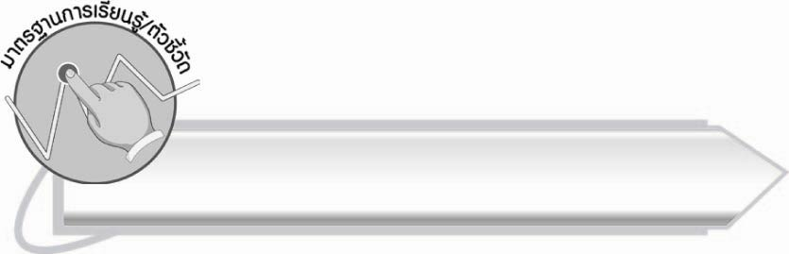
มาตรฐานการเรียนรู้/ตัวชี้วัด

มาตรฐานการเรียนรู้
มาตรฐาน ท ๓.๑ สามารถเลือกฟังและดูอย่างมีวิจารณญาณ และพูดแสดงความรู้ ความคิด
และความรู้สึกในโอกาสต่าง ๆ อย่างมีวิจารณญาณและสร้างสรรค์
ตัวชี้วัด
ท ๓.๑ ป. ๒/๖ พูดสื่อสารได้ชัดเจนตรงตามวัตถุประสงค์
ท ๓.๑ ป. ๒/๗ มีมารยาทในการฟัง การดู และการพูด

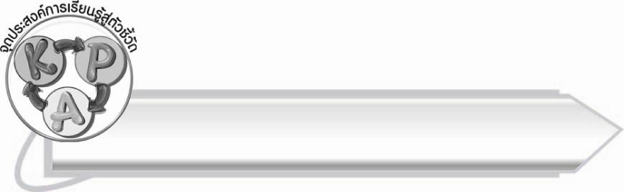
จุดประสงค์การเรียนรู้สู่ตัวชี้วัด

๑. บอกวิธีการพูดแนะนำตนเอง (K)
๒. พูดแนะนำตนเองได้อย่างถูกต้องเหมาะสม (P)
๓. ตระหนักในความสำคัญของการพูดแนะนำตนเองและประยุกต์ใช้จริงได้ (A)

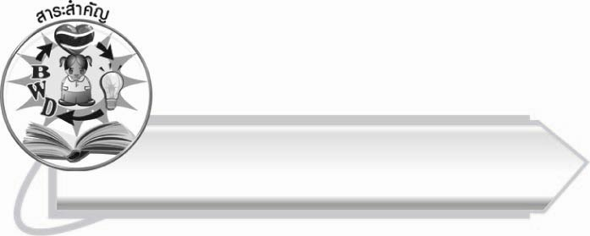
สาระสำคัญ

การพูดแนะนำตนเองด้วยคำพูดที่สุภาพ ไพเราะ และหน้าตาที่ยิ้มแย้มแจ่มใสเป็นพื้นฐาน
ในการสร้างมิตรภาพและความสัมพันธ์ที่ดีกับผู้อื่น

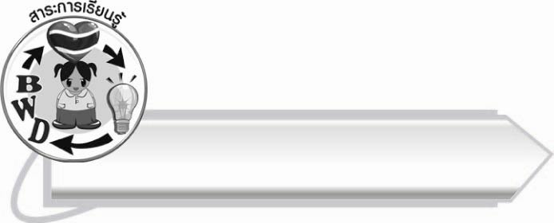
สาระการเรียนรู้

การพูดแนะนำตนเอง



สมรรถนะสำคัญของผู้เรียน

๑. ความสามารถในการสื่อสาร
- ทักษะการอ่าน
- ทักษะการฟัง การดู และการพูด
๒. ความสามารถในการคิด
- การประยุกต์/การปรับปรุง
- การสรุปความรู้
๓. ความสามารถในการแก้ปัญหา
๔. ความสามารถในการใช้ทักษะชีวิต



คุณลักษณะอันพึงประสงค์

รักความเป็นไทย
ตัวชี้วัดที่ ๗.๒ เห็นคุณค่าและใช้ภาษาไทยในการสื่อสารได้อย่างถูกต้อง
เหมาะสม
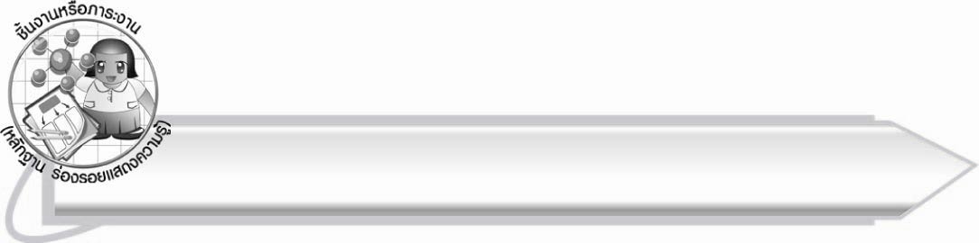
ชิ้นงานหรือภาระงาน (หลักฐาน ร่องรอยแสดงความรู้)

-

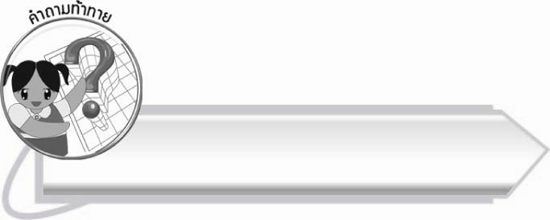
คำถามท้าทาย

การมีเพื่อนดีอย่างไร

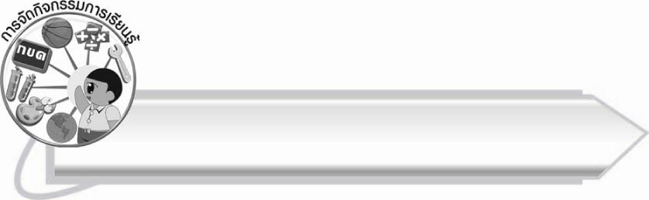
การจัดกิจกรรมการเรียนรู้

๑. ครูนำแผนภูมิเนื้อเพลง “เพื่อนใหม่” มาติดไว้หน้าชั้นครูร้องให้ฟัง ๑ รอบ แล้วให้นักเรียน

ร้องตาม
“เพื่อนใหม่”
ชื่อของเธอฉันไม่รู้จัก ขอถามทัก ทักทายเพื่อนใหม่
ชื่อของเธอฉันจำไม่ได้ ชื่ออะไรขอให้บอกมา……
๒. ให้นักเรียนยืนเป็นวงกลม ทุกคนร้องเพลงพร้อมกัน เมื่อครูชี้ไปที่นักเรียนคนใดให้นักเรียนคนนั้นบอกชื่อ-นามสกุลของตนเอง ทุกคนร้องเพลงไปเรื่อย ๆ นักเรียนคนที่บอกชื่อ-นามสกุลตนเองแล้ว
เมื่อเพลงจบให้ชี้ไปที่คนอื่น ๆ วนไปจนครบทุกคน
๓. ให้นักเรียนศึกษาความรู้เรื่อง การพูดแนะนำตนเอง
๔. ให้นักเรียนจับคู่กันตามความพอใจ ครูแจกกระดาษที่เตรียมไว้เป็นป้ายชื่อให้แต่ละคู่ผลัดกันเขียนชื่อคู่ของตน ตกแต่งให้สวยงาม
๕. ครูสุ่มเลือกนักเรียน ๕ คู่ ออกมาพูดถึงเพื่อนที่ตนเขียนป้ายชื่อให้ในประเด็นต่อไปนี้
๏ ทำไมจึงเลือกเขียนป้ายชื่อให้เพื่อนคนนี้
๏ ประทับใจอะไรในตัวเพื่อน
๖. ครูและนักเรียนร่วมกันสรุปความรู้ ดังนี้
๏ การพูดแนะนำตนเองด้วยคำพูดที่สุภาพ ไพเราะ และหน้าตาที่ยิ้มแย้มแจ่มใสเป็นพื้นฐานในการสร้างมิตรภาพและความสัมพันธ์ที่ดีกับผู้อื่น
๗. ให้นักเรียนร่วมกันแสดงความคิดเห็น โดยครูใช้คำถามท้าทาย ดังนี้
๏ การมีเพื่อนดีอย่างไร

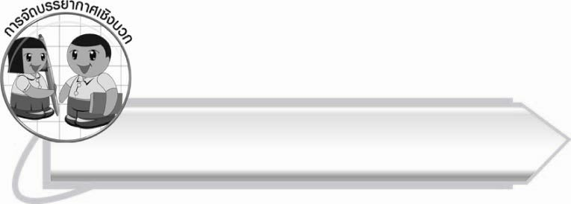
การจัดบรรยากาศเชิงบวก

ครูควรดูแลเอาใจใส่ให้นักเรียนทุกคนได้ฝึกพูดแนะนำตัวเองและควรให้ความช่วยเหลือนักเรียนที่มีปัญหาในการพูด
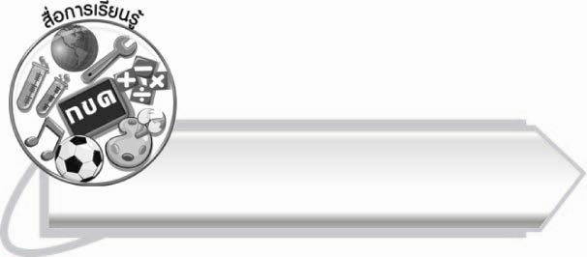

สื่อการเรียนรู้

๑. แผนภูมิเพลง “เพื่อนใหม่”
๒. ป้ายชื่อ
๓. สีเทียน สีเมจิก

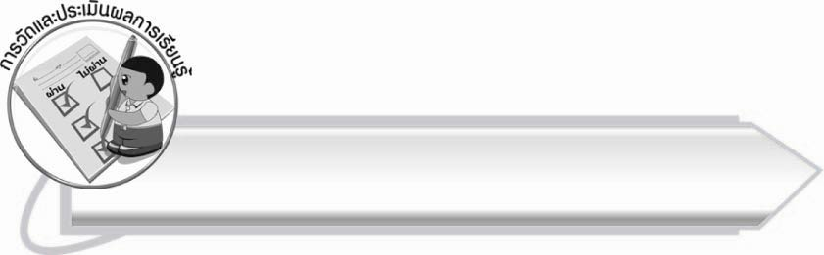
การวัดและประเมินผลการเรียนรู้

๑. วิธีการวัดและประเมินผล
สังเกตพฤติกรรมของนักเรียนในการเข้าร่วมกิจกรรม
๒. เครื่องมือ
แบบสังเกตพฤติกรรมการเข้าร่วมกิจกรรม
๓. เกณฑ์การประเมิน
การประเมินพฤติกรรมการเข้าร่วมกิจกรรม
ผ่านตั้งแต่ ๒ รายการ ถือว่า ผ่าน
ผ่าน ๑ รายการ ถือว่า ไม่ผ่าน

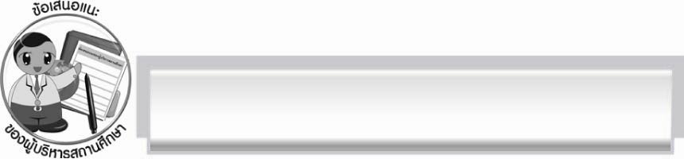
ข้อเสนอแนะของผู้บริหารสถานศึกษา
______________________________________________________________________________
______________________________________________________________________________
______________________________________________________________________________
______________________________________________________________________________
______________________________________________________________________________
______________________________________________________________________________
______________________________________________________________________________
______________________________________________________________________________
______________________________________________________________________________
______________________________________________________________________________
______________________________________________________________________________
______________________________________________________________________________
______________________________________________________________________________
______________________________________________________________________________
______________________________________________________________________________
______________________________________________________________________________
______________________________________________________________________________
______________________________________________________________________________
______________________________________________________________________________
______________________________________________________________________________
______________________________________________________________________________
______________________________________________________________________________
______________________________________________________________________________
______________________________________________________________________________

ลงชื่อ_________________________ (ผู้บริหารสถานศึกษา)
(_________________________)
________/________/_______

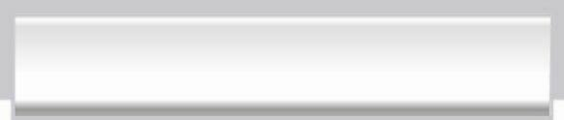
บันทึกหลังการสอน

ผลการจัดการเรียนการสอน

______________________________________________________________________________
______________________________________________________________________________
______________________________________________________________________________
______________________________________________________________________________
______________________________________________________________________________
______________________________________________________________________________

ปัญหา/อุปสรรค

______________________________________________________________________________
______________________________________________________________________________
______________________________________________________________________________
______________________________________________________________________________
______________________________________________________________________________
______________________________________________________________________________

แนวทางแก้ไข

______________________________________________________________________________
______________________________________________________________________________
______________________________________________________________________________
______________________________________________________________________________
______________________________________________________________________________
______________________________________________________________________________

ลงชื่อ__________________________ (ผู้บันทึก)
(_________________________)
________/________/_______

